Documentatie

Testarea structurala reprezintă o tehnica de testare in care cazurile de test sunt proiectate pe baza structurii interne a codului sursa. Pentru a utiliza metodele structurale de testare, programul poate fi reprezentat sub forma unui graf orientat numit graful de flux de control (CFG). Scopul este acoperirea instrucțiunilor, deciziilor si traseelor de execuție ale programului.

In aceasta secțiune a proiectului am urmărit testarea circuitelor independente. Aceasta metoda are la baza construirea grafului de flux de control pentru funcția testata, calcularea complexității ciclomatice folosind formula lui McCabe, identificarea circuitelor independente si proiectarea unui set minim de teste care acoperă toate traseele independente.

Pentru analiza testelor si a funcțiilor folosim următoarele formule:

V(G) = e – n + 1

acoperirea la nivel de ramura ≤ complexitatea ciclomatica ≤ numărul de trasee

Prima formula calculează numărul de circuite linear independente, unde e reprezintă numărul de muchii si n numărul de noduri din graful de flux de control. A doua formula reprezintă limitele formate de complexitatea ciclomatica in contextul testelor structurale.

- Funcția Rezerva Loc
Funcția realizează rezervarea unui loc in avion si conține validări de input, condiții multiple, decizii de tip if si apeluri către alte funcții. Aceasta reprezintă principala funcționalitate a sistemului.

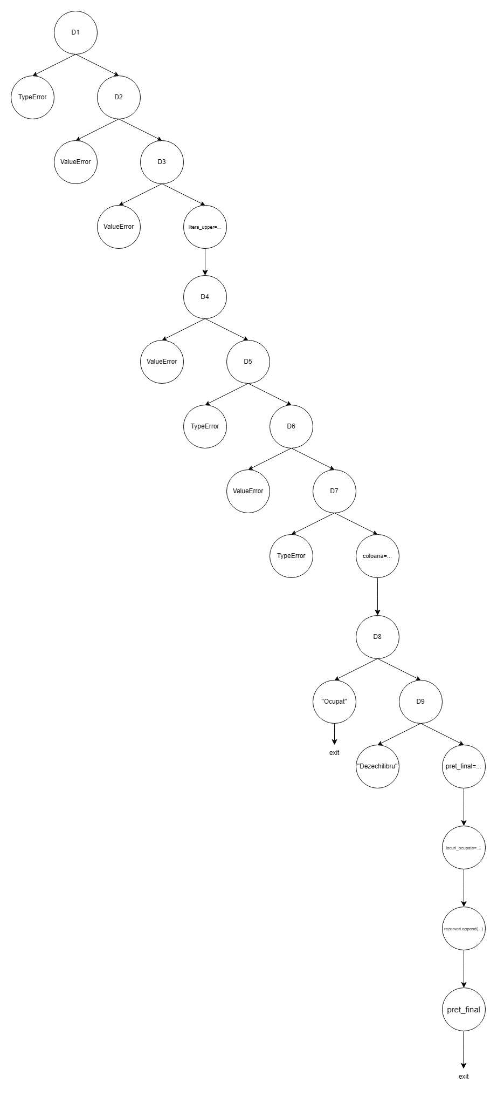
Avem următorul CFG conform căruia vom calcula complexitatea ciclomatica:
Observam 24 muchii si 15 noduri, astfel avem 10 circuite linear independente. Circuitele asociate sunt formate din drumurile de validare a datelor de intrare si cazurile in care acestea sunt invalide si rezervările de locuri realizate cu succes sau eșuate.

- C1: tip invalid pentru rând
- C2: valoare invalida pentru rând
- C3: tip invalid pentru litera
- C4: valoare invalida pentru litera
- C5: tipul invalid pentru vârstă
- C6: valoare invalida pentru vârstă
- C7: tip invalid pentru bagaj
- C8: locul ales este ocupat
- C9: locul ales provoacă dezechilibru
- C10: rezervare valida

- Funcția Anulează Rezervare

Funcția anulează o rezervare existența si validează parametrii, verifica existența rezervării, parcurge lista rezervărilor si șterge rezervarea corespunzătoare. Aceasta conține condiții si o bucla repetitivă.
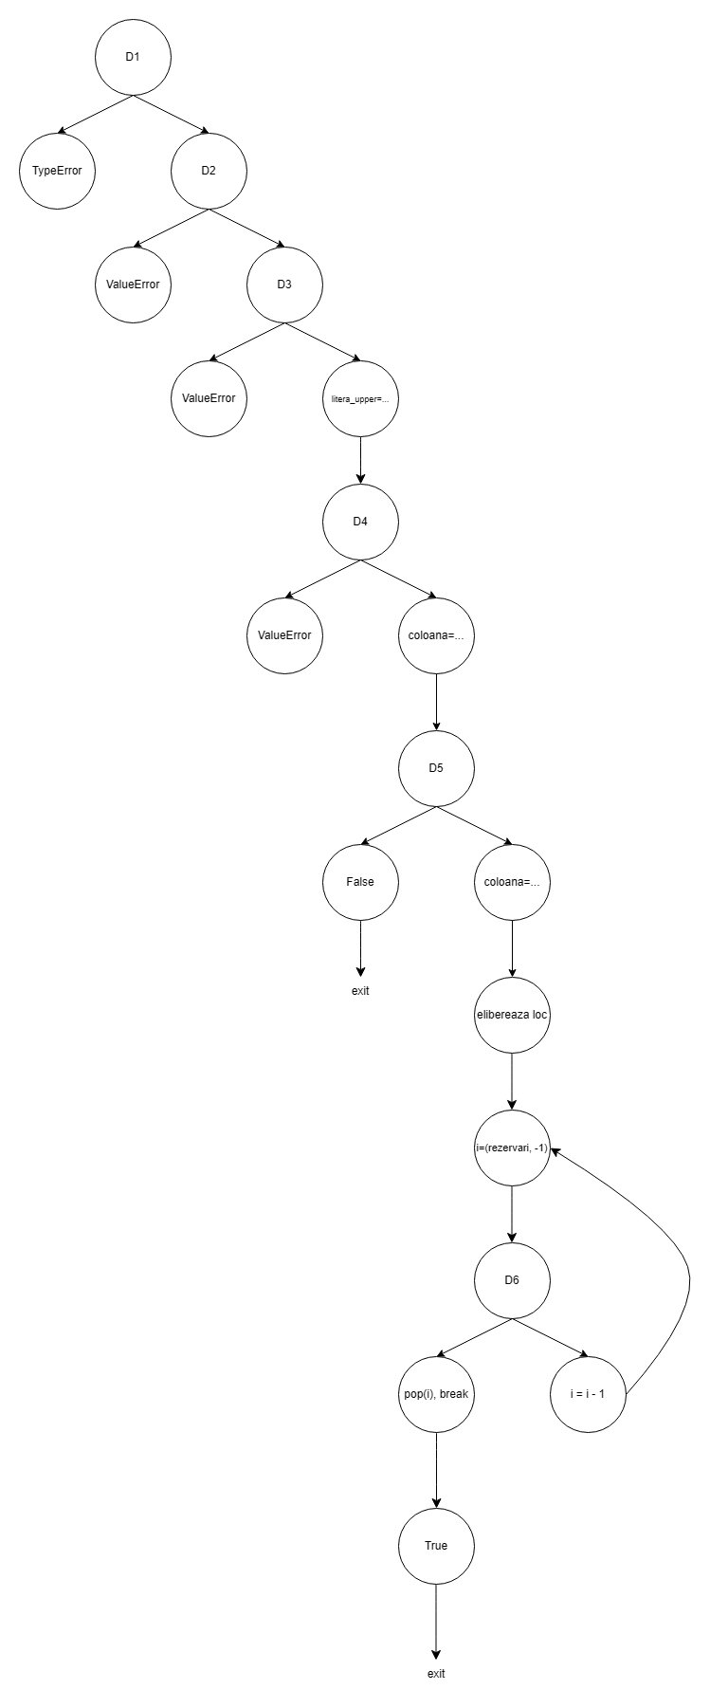
Avem următorul CFG conform căruia vom calcula complexitatea ciclomatica:
Observam 19 muchii si 13 noduri, astfel avem 7 circuite linear independente. Circuitele sunt formate din validarea intrărilor si parcurgerea buclei for pentru găsirea rezervării corecte.

- C1: tip invalid pentru rând
- C2: valoare invalida pentru rând
- C3: tip invalid pentru litera
- C4: valoare invalida pentru litera
- C5: locul este deja liber
- C6: eliberarea primul loc, o singura iterație prin bucla
- C7: eliberarea ultimului loc, se trece prin bucla de mai multe ori

- Funcția Locuri Disponibile
Funcția returnează lista locurilor libere din avion. Aceasta conține doua bucle repetitive imbricate, condiția de verificare a locului si adăugarea in lista daca este liber.

Urmarim următorul CFG pentru a calcula complexitatea ciclomatica si observam ca avem 4 circuite independente.
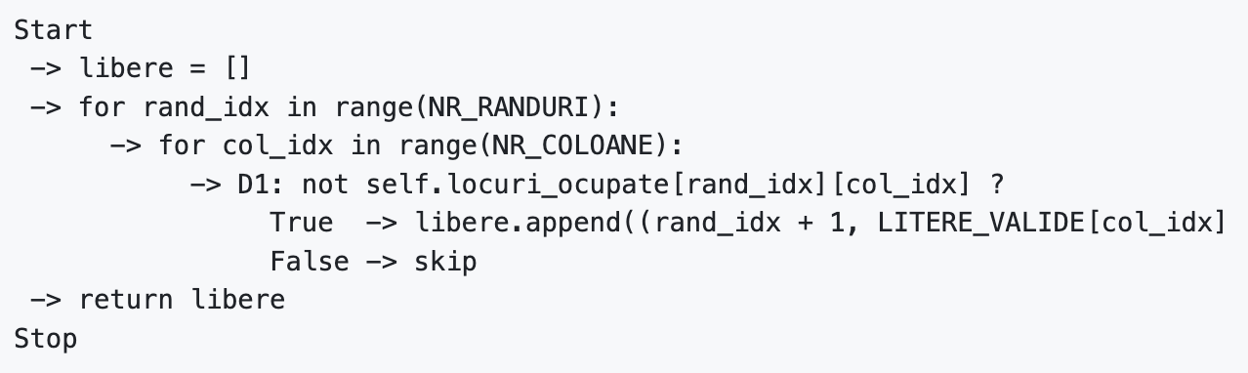

Circuitele sunt formate din buclele de parcurgere a rândurilor si coloanelor avionului si condițiile de verificare a disponibilității locului.

- C1: avionul este gol
- C2: o singura iteratie, loc liber
- C3: loc ocupat, ramura False
- C4: parcurgerea completa a locurilor din avion

